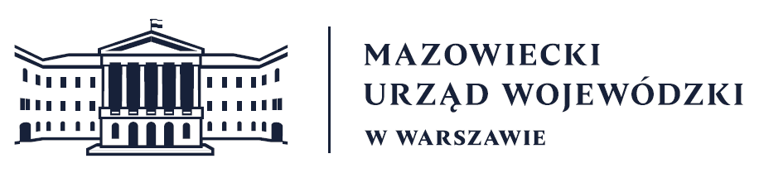
Wydział Bezpieczeństwa i Zarządzania Kryzysowego
Warszawa, dnia 22.04.2026 r.
WBZK-I.6335.4.111.2026

PROGNOZA POGODY DLA WOJ. MAZOWIECKIEGO

Ważność: od godz. 07:30 dnia 22.04.2026 do godz. 07:30 dnia 23.04.2026
W dzień zachmurzenie małe i umiarkowane. Temperatura maksymalna od 13°C do 15°C. Wiatr słaby i umiarkowany, okresami porywisty, północno-zachodni i zachodni.
W nocy zachmurzenie przeważnie umiarkowane. Temperatura minimalna od 5°C do 7°C. Wiatr słaby i umiarkowany, okresami porywisty, północno-zachodni i zachodni.

PROGNOZA POGODY NA KOLEJNĄ DOBĘ

Ważność: od godz. 07:30 dnia 23.04.2026 do godz. 07:30 dnia 24.04.2026
W dzień zachmurzenie małe i umiarkowane. Temperatura maksymalna od 12°C do 15°C. Wiatr umiarkowany i dość silny, w porywach do 60 km/h, północny i północno-zachodni.
W nocy zachmurzenie przeważnie umiarkowane. Temperatura minimalna od 1°C do 3°C. Wiatr słaby i umiarkowany, północno-zachodni i zachodni.

Dyżurny synoptyk: Katarzyna Ścisłowska
Godzina i data wydania: godz. 06:11 dnia 22.04.2026

Dyżurny WCZK
Piotr Najda

